SIAP E SAP

Divertimento e solidarietà
Con la "Befana" della Polizia

Mercoledì 07 Gennaio 2015 - 09:19
Articolo letto 586 volte

Oltre agli alimenti a lunga conservazione, nella giornata di ieri sono state raccolte 20 sacche di sangue in favore del centro di talassemia infantile di Catania grazie all’associazione ADVS FIDAS.
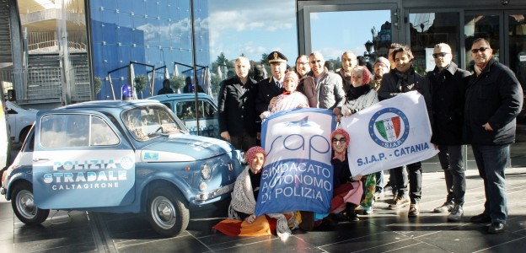
CATANIA - Bellissima festa della Befana questa mattina al cine multisala “Thespace” a Etnapolis per le famiglie dei poliziotti appartenenti ai sindacati di Polizia Sap e il Siap. Oltre 500 bambini, accompagnati dai genitori hanno festeggiato la tradizionale festa dell’Epifania: giochi, animazione, il film della Disney “Big Hero 6” e la calza piena di leccornie per tutti i bimbi. I poliziotti aderenti al SAP e al SIAP hanno approfittato dell’occasione per fare beneficenza: sono state raccolte 20 sacche di sangue in favore del centro di talassemia infantile di Catania grazie all’associazione ADVS FIDAS che, con la sua autoemoteca, ha stazionata all’ingresso del multisala.
All’interno del foyer è stata organizzata una raccolta di cibo a lunga conservazione da destinare a soggetti che vivono situazioni di disagio economico. Sono stati raccolti oltre 500 chili di cibo che i segretari provinciali Peppe Coco (SAP) e Tommaso Vendemmia (SIAP), in rappresentanza di tutti i colleghi, a fine manifestazione, hanno portato alla mensa sociale dei Camilliani di Acireale.

Il Comandante del Distaccamento della Polizia Stradale di Caltagirone, il dott. Ruggieri ha messo a disposizione la Fiat 500 al cui interno è allestito il bellissimo presepe artistico, rimasta esposta per gli ospiti della manifestazione, davanti l’ingresso del cinema. Gradito ospite della festa, il Comandante del Compartimento della Polizia Stradale della Sicilia Orientale, dott. Maruccia che ha portato un saluto ai presenti per conto dell’Amministrazione della Polizia di Stato.

